 首先，在开始搭建MyEclipse的开发环境之前，还有三步工具的安装需要完成，只要在安装配置成功之后才可以进入下面的java Web项目开发环境的搭建。

**1、安装工具**

第一步，下载并安装JDK，到[官网上下载安装](http://www.oracle.com/technetwork/java/javase/downloads/index.html" \t "_blank)即可，之后需要细心的配置环境变量，我给大家推荐百度文库的一篇文章，猛戳[这里。](http://wenku.baidu.com/link?url=CYYqLNjSIcYNU0i0erWLw7Z4yBclvb2KWoZHbXVpK1d6WAHO4pVk4n9I1K-74kxz7LE9yfo7qvBJCsXw5spmwOdn6gvun4BG0ViIXXfuQte)

第二步，下载Tomcat，当然可以去[Apache Tomcat的官网](http://tomcat.apache.org/" \t "_blank)，同样，您可以移驾到[我的资源下载](http://download.csdn.net/detail/jiuqiyuliang/7592441)，外送API文档（免资源分）。

第三步，下载MyEclipse，[MyEclipse官网](http://www.myeclipseide.cn/" \t "_blank)，傻瓜式安装即可。

**2、搭建Web项目开发环境**

      然后，我们可以开始使用MyEclipse搭建java Web项目开发环境，只需要跟我一步步操作即可：

1、新建MyEclipse的工作空间

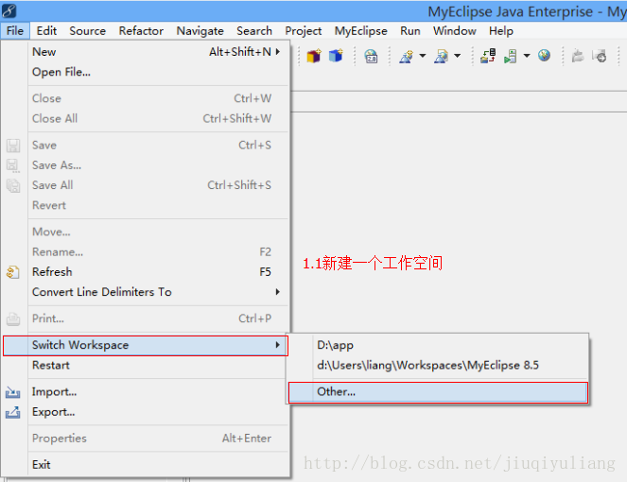

2、选择工作空间的路径

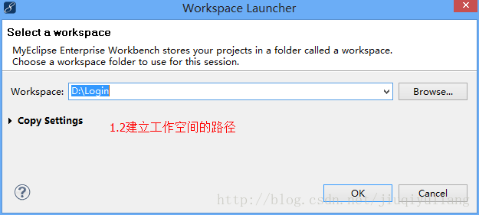

3、建立我们的Web项目

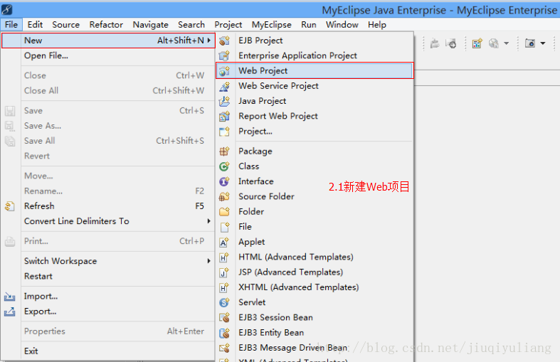

4、输入Web项目的名称，我们使用的是J2EE1.4，Finish之后一定要选择No，如果选择Y的话，MyEclipse就能使用jdk1.5的环境了。

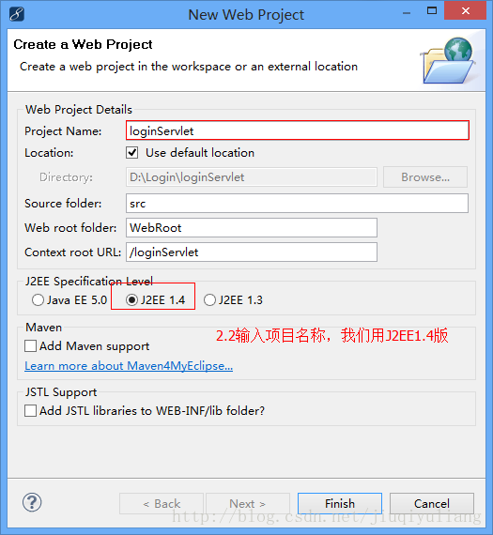



5、此时我们的Web项目基本上就算完成了，下面这幅图，我们大家详细的介绍一下它的目录。

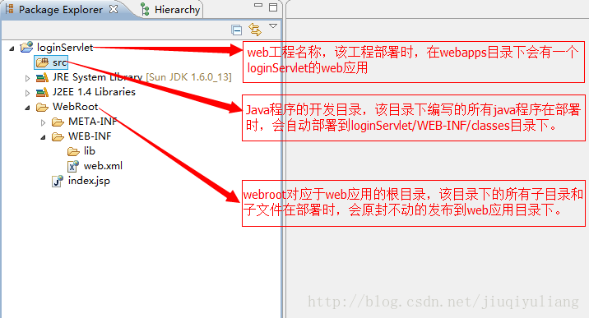

**3、配置服务器**

       虽然我们的Web项目建完了，但是此时不论是Html，还是Servlet，JSP都不能运行的，我们需要将他们部署到服务器上。服务器也叫Web容器，它就是一种所谓的中间件，Web容器实现了java的借口：servlet。Web容器启动之后一直运行，它时刻监听所有提交到它所监控的端口（默认：8080）的请求，并对此作出反映。

        我们使用的Tomcat，当然你也可以使用其他的（配置方式基本相同）。不管是什么服务器，就跟我们发布.net的web项目时需要配置IIS，并发布项目的道理是一样的。

      下面我们配置Tomcat：

1、在菜单栏中找到window->preferences。配置Tomcat，选择Tomcat解压之后的路径即可。

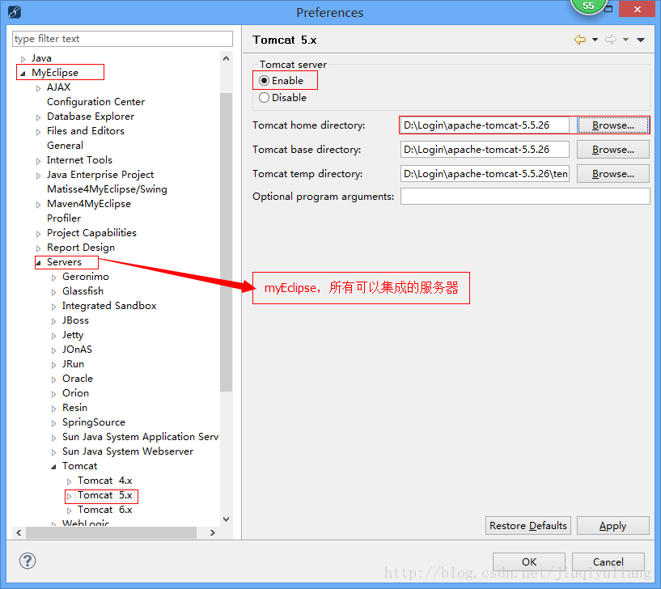

2、Apply之后，配置JDK，添加上它的安装路径即可。

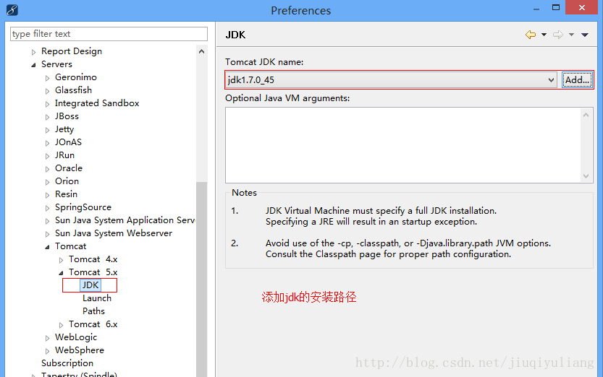

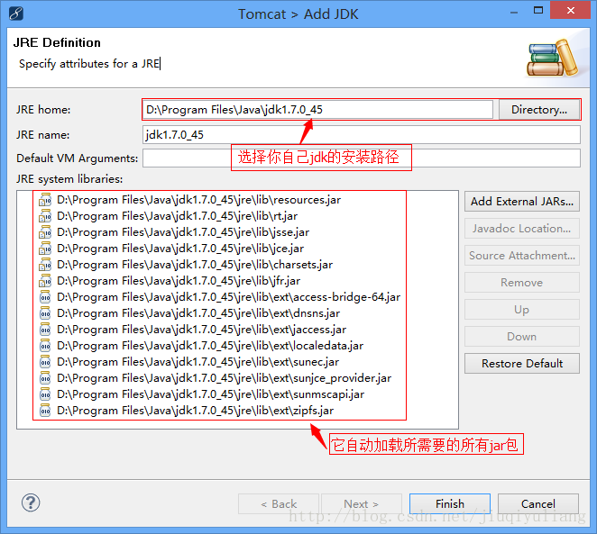

3、此时我们的服务器就配置成功了，当我们需要运行项目是就可以部署我们的项目并启动，我们就可以在浏览器中使用了。

